２８西商工第３４４号
平成２８年７月１５日
工業部会員 各位
西東京商工会工業部会
部会長 下川 隆
（公印省略）

西東京市役所田無庁舎内「工業製品展示コーナー」展示品の募集について

時下ますますご盛栄のこととお慶び申し上げます。
日頃より工業部会活動にご協力いただき誠に有難うございます。
さて、西東京商工会工業部会では、市民の方々に市内の製造業について幅広く紹介するため、西東京市の協力を得て田無庁舎２階ホールにて展示コーナーを設置しております。
つきましては、出展をご希望の方は申込書にご記入の上FAXお願いします。
不明な点がございましたら商工会042-461-4573（担当：古賀）までご連絡ください。
記
１．出品物について ショーケースの中に長期間にわたり展示可能な製品・部品
２．出品費用 無 料
３．ショーケースの大きさ
横１７８ｃｍ × 高さ１４５ｃｍ × 幅１１８ｃｍ （中３段 ひな段形式）
（形状・大きさ・重量等により展示できない場合もあります）
４．展示スペース 1社 A４横 程度
現在展示している製品
展示風景
製品名 | 事業所名
・CO2供給ステンレスパイプ | ㈲下川製作所
・かりんとう | 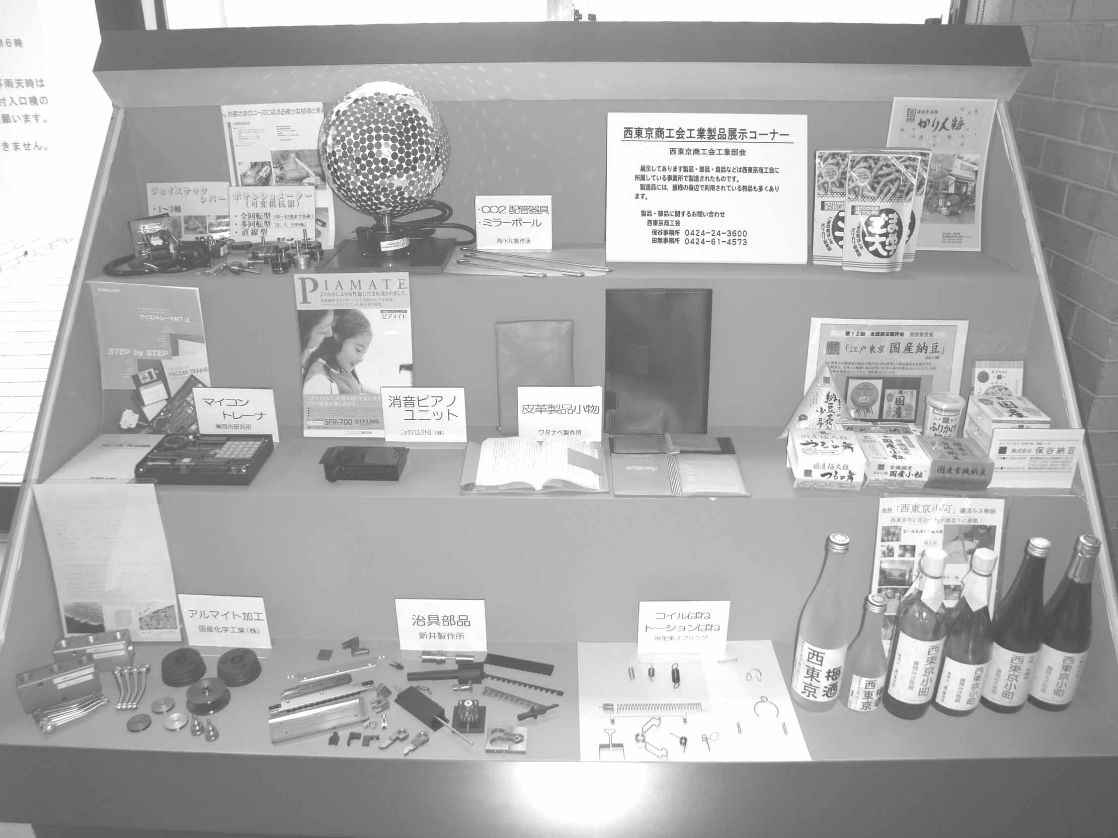  ㈱旭製菓
・納豆 | ㈱保谷納豆
・消音ピアノユニット | ニッシンエレクトロ㈱
・マイコントレーナ | ㈱河内研究所 音楽の小箱
・西東京小町 | ㈲玉川屋
・ねじ | ㈲里美スプリング
・治具部品 | 新井製作所
・化粧品 | ムサシノ製薬㈱
・アルマイト加工 | 国産化学工業㈱

田無庁舎 工業製品展示コーナー 申込書
事業所名 | 展示品名 | 連絡先
FAX送信先：042-463-7311

